**BỘ GIÁO DỤC VÀ ĐÀO TẠO**

**TRƯỜNG ĐẠI HỌC SƯ PHẠM KỸ THUẬT TP. HỒ CHÍ MINH**

**KHOA ĐIỆN – ĐIỆN TỬ**

**BỘ MÔN ĐIỆN TỬ CÔNG NGHIỆP - Y SINH**

**BÁO CÁO ĐỒ ÁN**

**Môn học: 1**

**Đề tài: THIẾT KẾ MẠCH BÁO CHÁY SỬ DỤNG VI MẠCH LM358**

|  |  |  |
| --- | --- | --- |
| **GVHD** | **:** | **Ths. Nguyễn Thanh Bình** |
| **SVTH** | **:** | **Nguyễn Văn Thiện** |
| **MSSV** | **:** | **19161292** |

**Tp.Hồ Chí Minh, ngày tháng năm 2022**

# **MỤC LỤC**

**MỤC LỤC 2**

**PHẦN I: MỞ ĐẦU 4**

**1.Lý do chọn đề tài 4**

**2.Mục tiêu đề tài 4**

**3.Giới hạn đề tài 4**

**PHẦN II. NỘI DUNG 6**

**CHƯƠNG I. CƠ SỞ LÝ THUYẾT 6**

**1.1 Khái niệm về đo nhiệt độ 6**

**1.2 Thang đo nhiệt độ 6**

**1.3 Các phương pháp đo nhiệt độ 6**

**1.3.1 Phương pháp đo tiếp xúc: 6**

**1.3.2 Phương pháp đo không tiếp xúc. 7**

**1.4 Khảo sát về biến trở 7**

**1.4.1 Tổng quan về biến trở 7**

**1.4.2 Cấu tạo của biến trở 8**

**1.4.3 Nguyên lý hoạt động của biến trở 8**

**1.5 Khảo sát về điện trở nhiệt NTC 10k 8**

**1.5.1 Tổng quan về điện trở nhiệt NTC 8**

**1.5.2 Các thông số kĩ thuật của điện trở nhiệt NTC 9**

**1.5.3 Ứng dụng của điện trở nhiệt NTC 9**

**1.6 Khảo sát về còi buzzer 10**

**1.6.1 Tổng quan về còi buzzer 10**

**1.6.2 Thông số kĩ thuật của còi buzzer 11**

**1.7 Diode xung - diode zenner 11**

**1.7.1 Tổng quan về diode xung 11**

**1.7.2 Sơ đồ chân và thông số kĩ thuật 11**

**1.8 Điện trở 12**

**1.8.1 Tổng quan về điện trở 12**

**1.8.2 Cách tính giá trị điện trở 13**

**1.9 Khảo sát vi mạch LM358 14**

**1.9.1 Giới thiệu chung về vi mạch LM358 14**

**1.9.2 Sơ đồ chân và nguyên lý hoạt động của vi mạch LM358 15**

**1.10 Khảo sát transistor C1815 15**

**1.10.1 Tổng quan về transistor 15**

**1.10.2 Sơ đồ chân và thông số kĩ thuật của C1815 16**

**1.11 Khảo sát về led thu phát hồng ngoại 17**

**1.11.1 Giới thiệu về led thu phát hồng ngoại 18**

**1.11.2 Nguyên lý hoạt động của led thu phát hồng ngoại 18**

**CHƯƠNG II . THIẾT KẾ MẠCH ỨNG DỤNG 19**

**2.1 Sơ đồ khối và chức năng từng khối 19**

**2.1.1 Sơ đồ khối của mạch 19**

**2.1.2 Chức năng của từng khối 19**

**2.2 Tính toán thiết kế mạch và nguyên lý hoạt động chi tiết 19**

**2.2.1 Sơ đồ nguyên lý và nguyên lý hoạt động 19**

**2.2.2 Thiết kế mạch nguồn 20**

**2.2.3 Thiết kế mạch cảm biến nhiệt độ 20**

**2.3 Thiết kế mạch cảm biến báo khói 22**

**2.3.1 Sơ đồ mạch cảm biến báo khói 22**

**2.3.2 Nguyên lý hoạt động 22**

**2.3.3 Tính toán khói báo khói 23**

**2.4 Thiết kế khối chuông báo động 24**

**2.4.1 Sơ đồ thiết kế mạch 24**

**2.4.2 Nguyên lý hoạt động 24**

**CHƯƠNG III. THI CÔNG VÀ HOÀN THIỆN SẢN PHẨM 25**

**3.1 Sơ đồ mạch in 25**

**3.2 Sơ đồ bố trí linh kiện 25**

**3.3 Gia công, lắp ráp sản phẩm 26**

**3.4 Kết quả sau khi hoàn thành 26**

**CHƯƠNG IV. KẾT LUẬN VÀ HƯỚNG PHÁT TRIỂN ĐỀ TÀI 27**

**4.1 Kết luận về đề tài 27**

**4.2 Hướng phát triển đề tài 27**

**PHẦN I: MỞ ĐẦU**

## **1.Lý do chọn đề tài**

Ngày nay, sự phát triển mạnh mẽ của khoa học công nghệ, cuộc sống của con người đã có những thay đổi ngày càng tốt hơn, với những trang thiết bị hiện đại phục vụ công cuộc công nghiệp hoá, hiện đại hoá đất nước. Đặc biệt góp phần vào sự phát triển đó thì ngành kĩ thuật điện tử đã góp phần không nhỏ trong sự nghiệp xây dựng và phát triển đất nước. Những thiết bị điện, điện tử được phát triển mạnh mẽ và được ứng dụng rộng rãi trong đời sống cũng như sản suất. Từ những thời gian đầu phát triển Kĩ Thuật Số đã cho thấy sự ưu việt của nó và cho tới ngày nay tính ưu việt đó ngày càng được khẳng định thêm. Những thành tựu của nó đã có thể biến những cái tưởng chừng như không thể thành những cái có thể, góp phần nâng cao đời sống vật chất và tinh thần cho con người. Để góp phần làm sáng tỏ hiệu quả của những ứng dụng trong thực tế của môn Kĩ Thuật Số và Điện Tử Cơ Bản, bản thân em sau một thời gian học tập được các thầy cô giáo trong khoa giảng dạy về các kiến thức chuyên nghành, đồng thời được sự giúp đỡ nhiệt tình của Thầy Nguyễn Thanh Bình, cùng với sự nỗ lực của bản thân, em đã lựa chọn đề tài “ Thiết kế mạch báo cháy “ thực hiện bằng vi mạch LM358 kết hợp một số led hiển thị, transistor và điện trở cũng như tụ điện để tạo sản phẩm hoàn chỉnh nhưng do thời gian, kiến thức và kinh nghiệm của bản thân còn có hạn nên sẽ không thể tránh khỏi những sai sót . Em rất mong được sự giúp đỡ và tham khảo ý kiến của Thầy nhằm đóng góp phát triển thêm đề tài.

## **2.Mục tiêu đề tài**

Xã hội càng phát triển thì nhu cầu sử dụng các thiết bị điện một cách tự động của con người ngày càng cao. Hiện nay có các phương pháp đo nhiệt độ cần thiết như báo cháy, cảnh báo quá nhiệt, đo nhiệt độ, độ ẩm phục vụ cho công nghiệp, tuy nhiên cũng có ưu điểm và nhược điểm.

Từ thời xa xưa, việc cháy nổ hoặc nhiệt độ bất thường của thời tiết, môi trường hoặc do con người gây ra rất khó để phát hiện và xử lí kịp thời. Khắc phục những nhược điểm đó, một trong những hệ thống cảnh báo về nhiệt độ đã ra đời giúp ích nhiều cho đời sống, đó là hệ thống báo cháy.

Với tầm quan trọng trong việc phát hiện cháy để xử lý kịp thời thì hệ thống cần phải đặt một số yêu cầu như sau :

* Hoạt động bảo đảm một cách chính xác, liên tục trong thời gian dài. Tự động kêu chuông báo khi phát hiện cháy, nhiệt độ vượt quá mức cho phép.
* Bảo đảm làm việc ổn định, lâu dài.
* Thuận tiện cho người sử dụng.
* Chi phí nhỏ, tiết kiệm năng lượng.

## **3.Giới hạn đề tài**

Đề tài được thực hiện với quy mô nhỏ mang tính mô hình chưa thể ứng dụng vào công nghiệp vì điều kiện kinh tế hạn hẹp. Ngoài ra, việc thi công mạch điện được thực hiện hoàn toàn bằng tay nên chưa mang lại tính thẩm mỹ cao.

Mạch dùng IC số nên phức tạp và được thực hiện tay nên chưa có độ chính các cao

và hiệu quả làm việc không cao, không áp dụng được phạm vi rộng.

# **PHẦN II. NỘI DUNG**

# **CHƯƠNG I. CƠ SỞ LÝ THUYẾT**

1. .**Khái niệm về đo nhiệt độ**

Nhiệt độ là đại lượng vật lí đặc trưng cho cường độ chuyển động của các nguyên tử, phân tử của một hệ vật chất. Tùy theo từng trạng thái mà chuyển động này khác nhau.

Ở trạng thái rắn, sự truyền nhiệt xảy ra chủ yếu bằng dẫn nhiệt và bức xạ nhiệt. Đối với chất lỏng và khí, ngoài dẫn nhiệt và bức xạ nhiệt còn có truyền nhiệt bằng đối lưu.

1. .**Thang đo nhiệt độ**

Có nhiều đơn vị đo nhiệt độ, chúng được định nghĩa theo từng vùng, từng miền và qua từng thời kì phát triển của khoa học kĩ thuật và xã hội. Hiện nay có 3 thang đo nhiệt độ chính là:

* Nhiệt độ quốc tế Kelvin, ký hiệu là K.
* Nhiệt độ quốc tế Celsius, ký hiệu là °C.
* Nhiệt độ quốc tế FarhrenHeit, ký hiệu °F.

Đây là ba thang đo nhiệt độ phổ biến nhất hiện nay. Trong đó thang đo K được quy định là meter trong bảy đơn vị đo của hệ SI.

1. .**Các phương pháp đo nhiệt độ**
   * 1. **Phương pháp đo tiếp xúc:**

Phương pháp đo nhiệt độ trong công nghiệp thường được sử dụng là các nhiệt kế tiếp xúc. Có hai loại nhiệt kế tiếp xúc, gồm:

* Nhiệt kế nhiệt điện trở
* Nhiệt kế nhiệt ngẫu

Ngoài ra đối với các ứng dụng đơn giản, dải nhiệt độ cỡ -550C ÷ 2000C hiện nay người ta thường ứng dụng các IC bán dẫn ứng dụng tính chất nhạy cảm nhiệt của các diode, transistor để đo nhiệt độ.

Cấu tạo của nhiệt kế nhiệt điện trở và cặp nhiệt ngẫu cũng như cách lắp ghép chúng phải đảm bảo tính chất trao đổi nhiệt tốt giữa chuyển đổi với môi trường đo:

* Đối với môi trường khí và nước: Chuyển đổi được đặt theo hướng ngược lại với dòng chảy.
* Với vật rắn khí: Đặt nhiệt kế sát vào vật, nhiệt lượng sẽ truyền từ vật sang chuyển đổi và dễ gây tổn hao vật, nhất là với vật dẫn nhiệt kém. Do vậy diện tích tiếp xúc giữa vật đo và nhiệt kế càng lớn càng tốt.
* Khi đo nhiệt độ của các chất ở dạng hạt (cát, đất...): cần phải cắm sâu nhiệt kế vào môi trường cần đo và thường dùng nhiệt điện trở có cáp nối ra ngoài.

Các linh kiện điện tử bán dẫn rất nhạy cảm với nhiệt độ, do đó có thể sử dụng một số linh kiện bán dẫn như diode hoặc transistor nối theo kiểu diode, khi đó điện áp giữa hai cực U là hàm của nhiệt độ.



Hình 1. Sơ đồ nguyên lý IC bán dẫn

Một số loại vi mạch đo nhiệt độ:

|  |  |  |  |
| --- | --- | --- | --- |
| **Loại IC** | **Độ nhạy** | **Dải đo** | **Sai số** |
| AD592CN | 1μA/°K | -25°C ÷ 105°C | 0,3°C |
| LM35 | ±10mV/°K | -550°C ÷ 150°C | ±0,25°C |
| MMB-TS102 | -2,25mV/°K | -40°C ÷ 150°C | ±2°C |
| REF-02A | 2,1mV/°K | -55C ÷ 125°C | ±0,5°C |

* + 1. **Phương pháp đo không tiếp xúc.**

Đây là phương pháp dựa trên định luật bức xạ của vật đen tuyệt đối, tức là vật hấp thụ năng lượng theo mọi hướng với khả năng lớn nhất. Bức xạ nhiệt của mọi vật thể đặc trưng bằng mật độ phổ với một đơn vị diện tích của vật và xảy ra trên một đơn vị của độ dài sóng.

1. **Khảo sát về biến trở**
   * 1. **Tổng quan về biến trở**

Biến trở là thiết bị có điện trở thuần có thể thay đổi được theo ý muốn. Chúng có thể được sử dụng trong các mạch điện để điều chỉnh hoạt động của mạch điện.

Điện trở của thiết bị có thể được thay đổi bằng cách thay đổi chiều dài của dây dẫn điện trong thiết bị, hoặc bằng các tác động khác như nhiệt độ thay đổi, ánh sáng hoặc bức xạ điện từ,...

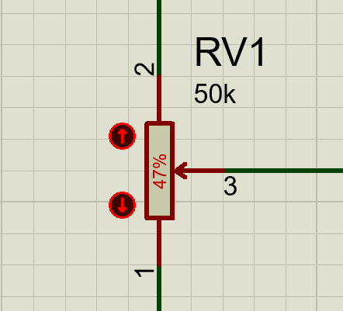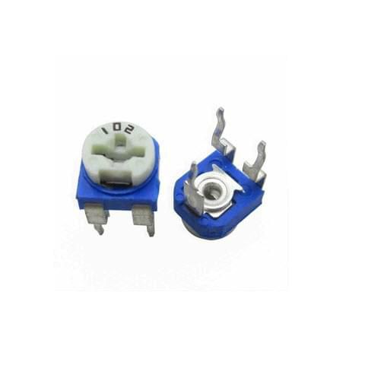

Hình 2. Ký hiệu biến trở và hình ảnh thực tế

* + 1. **Cấu tạo của biến trở**

Nhìn từ bên ngoài, chúng ta dễ dàng nhận thấy biến trở có cấu tạo gồm 3 bộ phận chính:

* Cuộn dây được làm bằng hợp kim có điện trở suất lớn
* Con chạy/chân chạy. Cho khả năng chạy dọc cuộn dây để làm thay đổi giá trị trở kháng.
* Chân ngõ ra gồm có 3 chân (3 cực). Trong số ba cực này, có hai cực được cố định ở đầu của điện trở. Các cực này được làm bằng kim loại. Cực còn lại là một cực di chuyển và thường được gọi là cần gạt. Vị trí của cần gạt này trên dải điện trở sẽ quyết định giá trị của biến trở.
  + 1. **Nguyên lý hoạt động của biến trở**

Biến trở dùng để làm thay đổi giá trị điện trở, nguyên lý hoạt động chủ yếu của biến trở là các dây dẫn được tách rời dài ngắn khác nhau. Trên các thiết bị sẽ có vi mạch điều khiển hay các núm vặn. Khi thực hiện điều khiển các núm vặn các mạch kín sẽ thay đổi chiều dài dây dẫn khiến điện trở trong mạch thay đổi.

Thực tế việc thiết kế mạch điện tử luôn có một khoảng sai số, nên khi thực hiện điều chỉnh mạch điện người ta phải dùng biến trở, lúc này biến trở có vai trò phân áp, phân dòng trong mạch.

Ví dụ: Biến trở được sử dụng trong máy tăng âm để thay đổi âm lượng hoặc trong chiếu sáng biến trở dùng để thay đổi độ sáng của đèn.

1. **Khảo sát về điện trở nhiệt NTC 10k**
   * 1. **Tổng quan về điện trở nhiệt NTC**

NTC là điện trở nhiệt cũng giống như cảm biến đo nhiệt độ nhưng nó chỉ hoạt động hiệu quả trong một khoảng nhiệt độ nhất định. Điện trở nhiệt NTC sẽ giảm khi nhiệt độ tăng, do đó, nó có thể được dùng để thể thay đổi trở kháng dưới tác dụng của nhiệt. Đây cũng chính là điều khác biệt rõ nét nhất giữa điện trở nhiệt NTC với những loại điện trở thông thường khác.

* Điện trở kháng chính là đại lượng biểu thị cho sự cản trở của dòng điện chạy trong mạch hoặc trong thiết bị và được tính bằng tỉ số giữa hiệu điện thế hai đầu mạch (hoặc thiết bị) với cường độ dòng điện đi qua mạch.
* Nhiệt điện trở NTC là điện trở có hệ số nhiệt độ âm và phạm vi nhiệt độ hoạt động của NTC dao động trong khoảng từ −55 ° C đến 200 ° C.

Nhiệt điện trở NTC thường được cấu tạo từ hỗn hợp các bột oxit kim loại như mangan, niken, cobalt… với tỉ lệ trộn và khối lượng nhất định. Hỗn hợp này sau đó sẽ được nén chặt và nung ở nhiệt độ cao trong một khoảng thời gian xác định.

Tùy vào mục đích sử dụng và cấu tạo của mạch mà kích thước và hình dạng của điện trở nhiệt NTC sẽ khác nhau.

* Ưu, nhược điểm của điện trở nhiệt NTC

### Ưu điểm

- Kích thước nhỏ gọn, có độ bền cao và dễ chế tạo. Chỉ từ các loại oxit kim loại bình thường, sau khi trải qua quá trình trộn, nung, nén, người ta đã có thể tạo ra một điện trở nhiệt NTC bền, chắc.

- Độ nhạy nhiệt độ của điện trở nhiệt gấp khoảng hơn năm lần so với cảm biến nhiệt độ silicon và khoảng mười lần so với nhiệt điện trở RTD.

### Nhược điểm

- Dãy tuyến tính của NTC hẹp.

- Phạm vi khoảng nhiệt độ hẹp, dao động từ 50 – 150D.

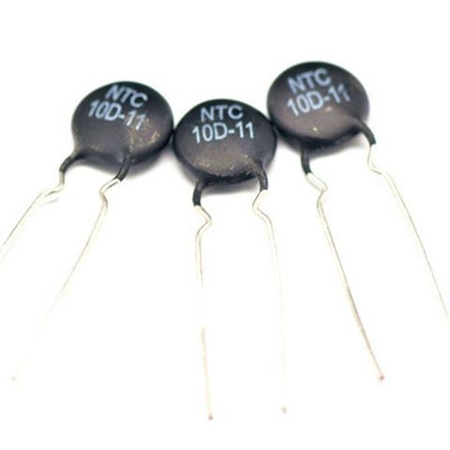

Hình 3.Điện trở nhiệt NTC 10d 11

* + 1. **Các thông số kĩ thuật của điện trở nhiệt NTC**

- Giá trị NTC : 10k ( trở kháng thay đổi theo nhiệt độ )

- Giá trị trở kháng : 10k ở 25 độ C

- Sai số : 1%

- Hoạt động trong môi trường có nhiệt độ : -20 độ C tới 105 độ C

- Chiều dài dây kết nối : 110mm

- Chiều dài đầu kim loại : 26mm

- Đường kính đầu cảm biến : 5mm

* + 1. **Ứng dụng của điện trở nhiệt NTC**

- Mục đích chính của điện trở nhiệt NTC là để ngắt và bảo vệ nhiệt và nó được dùng phổ biến trong các bảng mạch điện tử. Các bảng mạch này có thể là cảm biến của tủ lạnh, nồi cơm, cảm biến nhiệt của điều hòa nhiệt độ, lò vi sóng, lò nướng, bếp cảm ứng, lò điện, ấm đun bằng điện, bể khử trùng, ….

- Dùng để đo lường và bù nhiệt ở những thiết bị tự hoạt động trong văn phòng như máy in, máy photocopy,….

- Kiểm tra, đo lường nhiệt độ và được ứng dụng trong các nghành dự báo thời tiết, chế biến thực phẩm hay y tế, dược phẩm,.…

- Bảo vệ bộ sạc pin cũng như nhiệt độ của pin.

- Bù nhiệt vòng lặp trong cặp nhiệt điện và các thiết bị, mạch tích hợp.

- Giúp bảo vệ quá trình phát nhiệt ở những bộ cấp nguồn điện.

Cách kiểm tra điện trở nhiệt NTC

Điện trở nhiệt NTC hoạt động theo nguyên lý điện trở giảm khi nhiệt độ tiếp xúc tăng. Do đó, để kiểm tra điện trở nhiệt NTC, ta cần thực hiện như sau:

- Kiểm tra giá trị định mức của điện trở nhiệt trước khi gia nhiệt cho nó. Ví dụ như 100Ω, 1kΩ, 10kΩ,…

- Đảm bảo trước khi gia nhiệt cho NTC, giá trị của điện trở phải gần nhất với giá trị điện trở định mức của nó. Ví dụ như trước khi gia nhiệt cho điện trở nhiệt 10kΩ, giá trị điện trở của nó phải gần với 10kΩ. Nếu trong phòng ấm thì giá trị này có thể là 9,3kΩ còn với phòng lạnh thì giá trị điện trở sẽ cần cao hơn.

- Thực hiện các bước trên sẽ giúp kiểm tra thử nghiệm sơ bộ xem điện trở nhiệt NTC có tốt không.

+ Nếu giá trị gần với giá trị điện trở định mức của nó thì NTC là tốt.

+ Nếu giá trị khác nhiều với giá trị điện trở định mức của nó thì NTC bị lỗi hoặc hỏng, không dùng được nữa.

- Sau khi kiểm tra sơ bộ, bước tiếp theo sẽ là gia nhiệt cho điện trở nhiệt NTC. Chúng ta có thể dùng máy sưởi, máy thổi khô hoặc bất kỳ loại thiết bị nào có thể sưởi ấm.

+ Nếu sau khi gia nhiệt, điện trở của nó giảm dần trong vài giây sau khi tiếp xúc với nhiệt thì NTC tốt.

+ Nếu sau khi gia nhiệt, điện trở của nó không giảm dần trong vài giây sau khi tiếp xúc với nhiệt thì NTC bị lỗi.

1. **Khảo sát về còi buzzer**
   * 1. **Tổng quan về còi buzzer**

Grove - Buzzer (Còi báo tín hiệu) sẽ phát ra âm thanh khi có tín hiệu kích, đặc biệt khi kích tín hiệu dạng tần số còi có thể phát ra các âm điệu khác nhau có thể tạo thành bài nhạc, thích hợp cho các ứng dụng cảnh báo, phát âm thanh đơn giản.

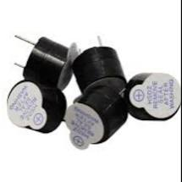

Hình 4. Ký hiệu còi buzzer trong proteus và hình ảnh thực tế

* + 1. **Thông số kĩ thuật của còi buzzer**
* Điện áp sử dụng: 3.3 ~ 5VDC
* Sound Output: ≥ 85dB
* Resonant Frequency: 2300 ± 300Hz

1. **Khảo sát về diode**
   * 1. **Tổng quan về diode 1N4007**

1N4007 là một diode đa năng được sử dụng rộng rãi. Nó thường được dùng làm bộ chỉnh lưu trong phần nguồn điện của các thiết bị điện tử để chuyển đổi điện áp AC thành DC với các tụ lọc khác. Nó là một diode của dòng 1N400x, trong đó cũng có những diode tương tự khác từ 1N4001 đến 1N4007 và sự khác biệt duy nhất giữa chúng là điện áp ngược lặp lại tối đa.

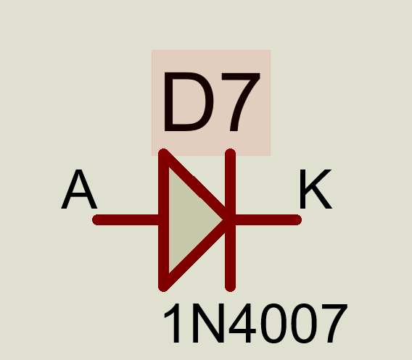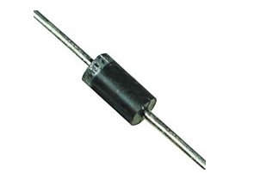

Hình 5. Ký hiệu trong proteus và hình ảnh thực tế của diode 1N4007

* + 1. **Sơ đồ chân và thông số kĩ thuật**
* Sơ đồ chân

Diode 1N4007 cũng như các diode thông thường đều có 2 chân anode và cathode

Với Anode là chân + nguồn

Cathode là chân – nguồn

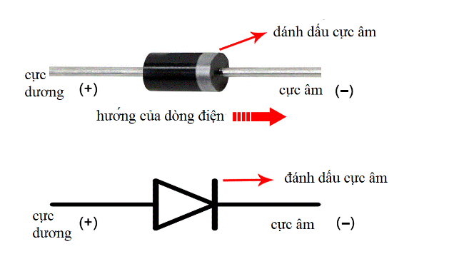

Hình 6. Sơ đồ chân của diode zenner

* Thông số kĩ thuật
  + Điện áp ngược lặp lại tối đa : 1000V
  + Thời gian phục hồi : 4ns
  + Dòng điện trung bình : 1A
  + Công suất tiêu thụ tối đa : 3W
  + Nhiệt độ hoạt động : -55 ~ 175 độ C

1. **Điện trở**
   * 1. **Tổng quan về điện trở**

Điện trở là một đại lượng vật lý, được viết tắt là R với tên tiếng anh là Resistor. Điện trở được định nghĩa là đại lượng đặc trưng cho tính chất cản trở dòng điện của vật liệu.

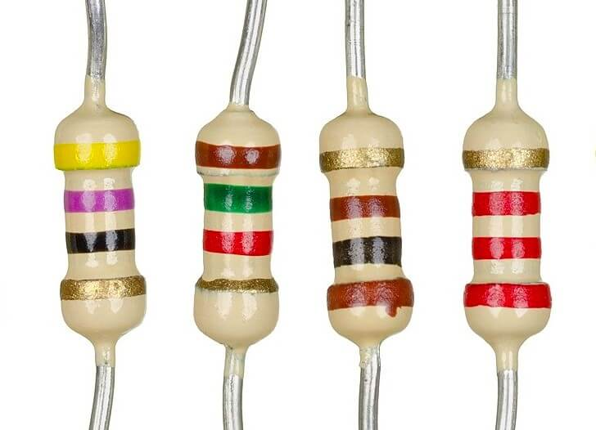****

Hình 7. Hình ảnh thực tế và ký hiệu của điện trở trong proteus

* + 1. **Cách tính giá trị điện trở**

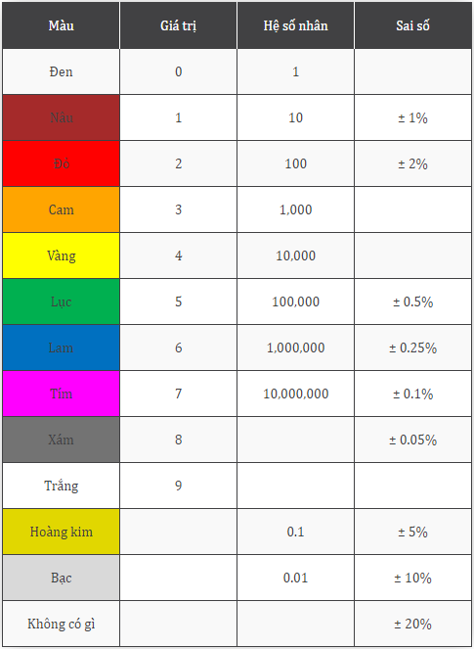

Hình 8. Bảng màu các giá trị điện trở

* Đối với điện trở 4 vạch màu:
* Vạch màu thứ nhất: Chỉ giá trị hàng chục trong giá trị điện trở
* Vạch màu thứ hai: Chỉ giá trị hàng đơn vị trong giá trị điện trở
* Vạch màu thứ ba: Chỉ hệ số nhân với giá trị số mũ của 10 dùng nhân với giá trị điện trở
* Vạch màu thứ 4: Chỉ giá trị sai số của điện
* Đối với điện trở 5 vạch màu :
* Vạch màu thứ nhất: Chỉ giá trị hàng trăm trong giá trị điện trở
* Vạch màu thứ hai: Chỉ giá trị hàng chục trong giá trị điện trở
* Vạch màu thứ ba: Chỉ giá trị hàng đơn vị trong giá trị điện trở
* Vạch màu thứ 4: Chỉ hệ số nhân với giá trị số mũ của 10 dùng nhân với giá trị điện trở
* Vạch màu thứ 5: Chỉ giá trị sai số của điện trở   
  Ví dụ: Một điện trở có các vạch màu xanh dương, vàng, đỏ, nâu, nâu, ứng với các chữ số là 6,4,2,1,1. Giá trị được tính như sau: 642×10^1±1%=6420Ω±1%

1. **Khảo sát vi mạch LM358**
   * 1. **Giới thiệu chung về vi mạch LM358**

IC LM358 là một bộ khuếch đại thuật toán chân cắm (DIP) kép công suất thấp. Bộ khuyếch đại này có ưu điểm hơn so với bộ khuếch đại thuật toán chuẩn trong các ứng dụng dùng nguồn đơn.

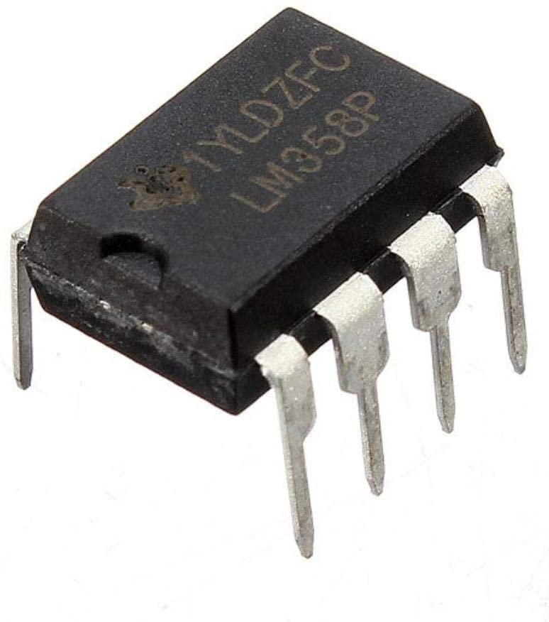

Hình 9. Vi mạch LM358

* Thông số kĩ thuật:

|  |  |
| --- | --- |
| Model | 14 chân, xuyên lỗ |
| Điện áp đầu vào | 3-32V với nguồn đơn, 1,5-16V với nguồn đôi |
| Dải nhiệt độ hoạt động | 0 - 70⸰C |
| Độ lợi khuyếch đại | 100dB |
| Điện áp ngõ ra | 0 - VCC 1.5V |

Bảng 1. Thông số kĩ thuật của LM358

* + 1. **Sơ đồ chân và nguyên lý hoạt động của vi mạch LM358**
* Sơ đồ chân LM358

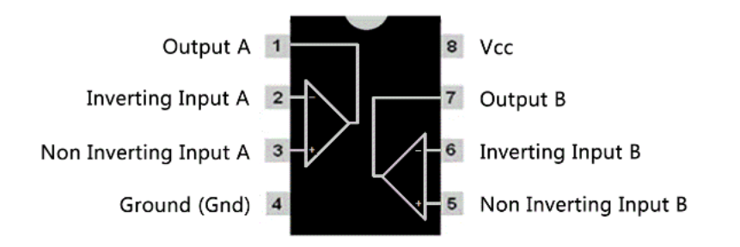

Hình 10. Sơ đồ chân của LM358

|  |  |  |
| --- | --- | --- |
| Số chân | Tên chân | Chức năng từng chân |
| 1 | OUT A | Đầu ra của phần A (phần thứ nhất) của IC hay opamp 1. |
| 2 | IN 1 (-) | Đầu vào đảo ngược của phần A (phần thứ nhất) của IC hay opamp 1. |
| 3 | IN 1 (+) | Đầu vào không đảo ngược của phần A (phần thứ nhất) của IC hay opamp 1. |
| 4 | GND | Nối mass/ chân âm cho cả 2 opamp. |
| 5 | IN 2 (+) | Đầu vào không đảo ngược của phần B (phần thứ nhất) của IC hay opamp 2. |
| 6 | IN 2 (-) | Đầu vào đảo ngược của phần B (phần thứ nhất) của IC hay opamp 2. |
| 7 | OUT B | Đầu ra của phần B (phần thứ nhất) hay opamp 2. |
| 8 | Vcc | Chân dương của cả hai phần hay 2 opamp của IC. |

Bảng 2. Sơ đồ chân của LM358

* Chức năng của vi mạch LM358:
* Bảo vệ quá áp lối ra
* Tầng khuyếch đại vi sai lối vào
* Dòng cung cấp lối vào thấp
* Dải tín hiệu cùng pha mở rộng tới nguồn âm

1. **Khảo sát transistor C1815**
   * 1. **Tổng quan về transistor**

Trong điện tử, transistor (transfer-resistor) là một linh kiện bán dẫn. Khi hoạt động trong mạch điện, transistor có vai trò như một cái van cách li hay điều chỉnh dòng điện, điện áp trong mạch.

Transistor gồm 3 lớp bán dẫn loại P và loại N ghép lại với nhau. Do đó có 2 loại transistor là NPN và PNP.

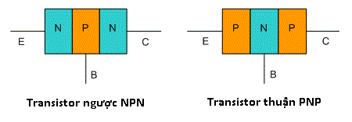

Hình 11 . 2 loại transistor NPN và PNP

Transistor C1815 là một linh kiện điện tử có thể sử dụng cho các ứng dụng chung cũng như ứng dụng riêng như một bộ khuếch đại tần số âm thanh. Phần lớn các transistor được mã hóa để dễ nhận biết mặc dù thông tin này có thể khác nhau tùy theo nhà sản xuất. Một hoặc hai chữ cái thường được theo sau bởi một dãy số, và sau đó có thể là nhiều số. Do đó, transistor C1815 cũng có thể gọi là transistor 2SC1815. Chữ C trong tên của nó có ý nghĩa là loại này sử dụng cho các ứng dụng chung.

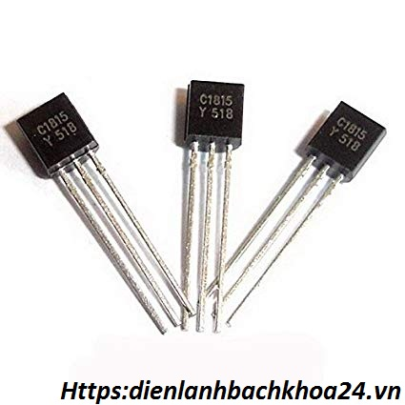  
Hình 12. Hình ảnh thực tế của transistor C1815

* + 1. Sơ đồ chân và thông số kĩ thuật của C1815
       1. **Sơ đồ chân của C1815**

Transistor C1815 có kiểu chân là T092. Đây là kiểu chân cắm.

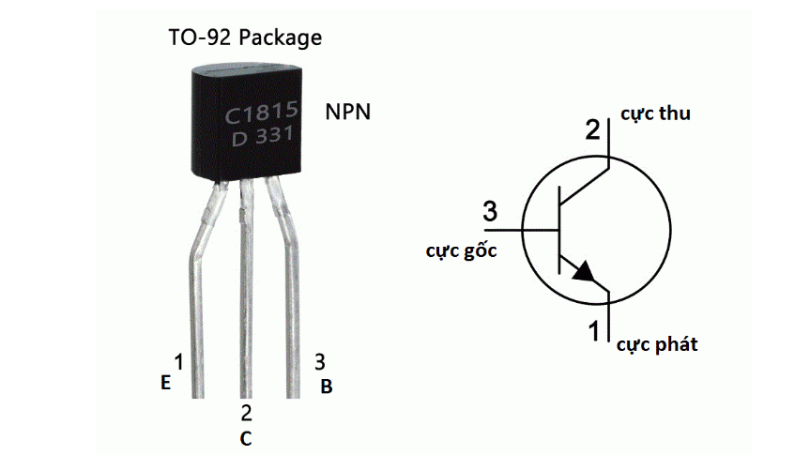

Hình 13. Sơ đồ chân của C1815

Transistor C1815 có 3 chân tương ứng với 1, 2, 3:

Chân số 1 : Cực phát

Chân số 2 : Cực thu

Chân số 3 : Cực gốc

* + - 1. **Thông số kĩ thuật của C1815**
* Loại gói: TO-92
* Loại bóng bán dẫn: NPN
* Bộ IC dòng điện tối đa (I C ): 150mA
* Điện áp cực đại Collector-Emitter (V CE ): 50V
* Điện áp cực đại Collector-Base (V CB ): 60V
* Điện áp cực đại cực phát (VEBO): 5V
* Max Collector Dissestion (Pc): 400 miliWatt
* Tần số chuyển đổi tối đa (fT): 80 MHz
* Mức tăng dòng DC tối thiểu và tối đa (h FE ): 70 – 700
* Lưu trữ tối đa và nhiệt độ hoạt động phải là: -55 đến +150 C.
  + - 1. **Nguyên lý hoạt động của C1815**

Cực âm đầu tiên của transistor C1815 được nối với cực âm của mạch và điều khiển dòng điện chạy từ phần dương ở giữa. Cực âm còn lại của transistor sẽ điều khiển các electron rời khỏi phần dương giữa. Cấu hình NPN hoặc PNP sẽ được xác định bằng loại vật liệu bán dẫn được sử dụng để sản xuất ra nó.

Ba cực trên transistor bao gồm:

* Cực phát: Có vai trò là đầu ra cho nguồn.
* Cực gốc: Hoạt động như một cổng điều khiển cho đầu vào điện lớn hơn tại cực thu.
* Cực thu: Có vai trò là thu thập năng lượng.

1. **Khảo sát về led thu phát hồng ngoại** 
   * 1. **Giới thiệu về led thu phát hồng ngoại**

LED thu phát hồng ngoại về bản chất cũng giống một diode phát quang thông thường. Tuy nhiên chúng có sự khác biệt đó là bước sóng nó phát ra không nằm trong vùng ánh sáng nhìn thấy. Chính vì lý do đó mà mắt thường khó có thể quan sát được LED phát hồng ngoại phát ra ánh sáng nào. Dựa vào tính chất nằm ngoài dải ánh sáng nhìn thấy nên chúng ít bị nhiễu bởi ánh sáng thông thường. Điều đặc biệt là chúng không phát ra ánh sáng nên được ứng dụng rất nhiều trong các máy móc cần hoạt động vào ban đêm.

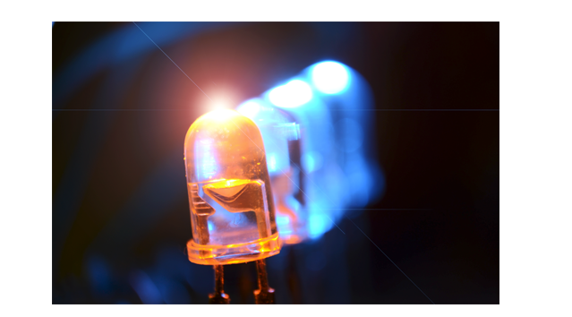

Hình 14. Led thu phát hồng ngoại

* + 1. **Nguyên lý hoạt động của led thu phát hồng ngoại**

Giống như tất cả các loại đèn led hiện nay, nguyên lý của led thu phát hồng ngoại sử dụng diode và nhiều chất bán dẫn đơn giản.

Diode luôn có thiết kế sao cho dòng điện chỉ có thể chạy theo một hướng.   
Khi các dòng điện chạy, electron rơi từ một phần của diode vào lỗ trên một phần khác.

Để rơi vào các lỗ này, các electron phải làm năng lượng dưới dạng photon tạo ra ánh sáng.

Bước sóng và màu sắc của ánh sáng được tạo ra phụ thuộc vào vật liệu được sử dụng trong diode.

Đèn LED phát hồng ngoại sử dụng vật liệu tạo ra ánh sáng trong phần hồng ngoại của quang phổ, tức là, ngay dưới những gì mắt người có thể nhìn thấy.

Đèn LED hồng ngoại khác nhau có thể tạo ra ánh sáng hồng ngoại của các bước sóng khác nhau, giống như các đèn LED khác nhau tạo ra ánh sáng có màu sắc khác nhau.

# **CHƯƠNG II . THIẾT KẾ MẠCH ỨNG DỤNG**

## **Sơ đồ khối và chức năng từng khối**

## **Sơ đồ khối của mạch**

Khối nguồn

Khối so sánh

Khối tải

Khối điều khiển

Khối cảm biến

Hình 15. Sơ đồ khối của mạch báo cháy.

## **Chức năng của từng khối**

* Khối nguồn: Cung cấp nguồn điện cho các khối khác hoạt động.
* Khối cảm biến: Cảm biến nhiệt độ và khói tạo thành dòng điện, điện áp dùng để so sánh ở khối so sánh.
* Khối so sánh: So sánh dòng điện, điện áp ở khối cảm biến với dòng điện, điện áp cho trước để xuất ra dòng điện cho khối điều khiển.
* Khối điều khiển: Điều khiển tải bằng dòng điện điều kiện của khối so sánh.
* Khối tải: Thiết bị tải (còi báo).

## **Tính toán thiết kế mạch và nguyên lý hoạt động chi tiết**

* + 1. **Sơ đồ nguyên lý và nguyên lý hoạt động**

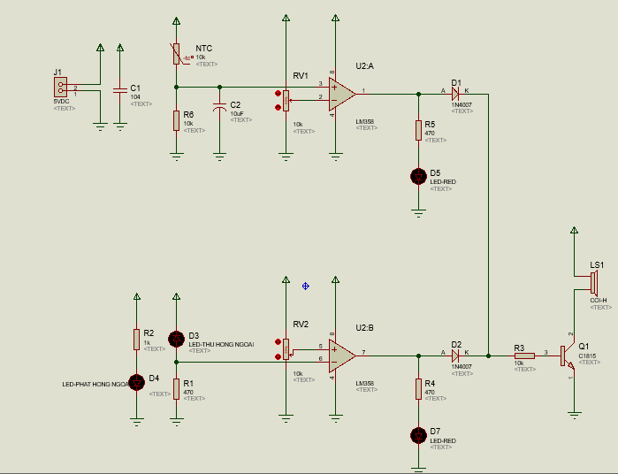

Hình 15. Sơ đồ mạch tổng quát mô phỏng trên proteus

Nguyên lý hoạt động:

Khi có dòng điện chạy qua, ở nhiệt độ bình thường ngõ ra của cảm biến là mức thấp, sau đó điện áp tại ngõ ra được đưa vào vi mạch LM358 V- > V+ làm ngõ ra transistor ở mức thấp làm mạch không hoạt động. Khi nhiệt độ của 1 trong 2 cảm biến báo cháy và báo khói vượt quá ngưỡng đặt bởi biến trở, LM358 sẽ so sánh điện áp, khi đó V+ > V- suy ra ngõ ra ở mức cao, kích transistor lên mức cao 🡪 mạch hoạt động.

* + 1. **Thiết kế mạch nguồn**

Ta cấp nguồn cho mạch từ 5V ÷ 12V, nếu ta cấp nguồn không đủ hoặc quá điện áp với các linh kiện thì mạch có thể không chạy hoặc hư hỏng các linh kiện trong mạch.

* + 1. **Thiết kế mạch cảm biến nhiệt độ** 
       1. **Sơ đồ thiết kế mạch cảm biến nhiệt độ**

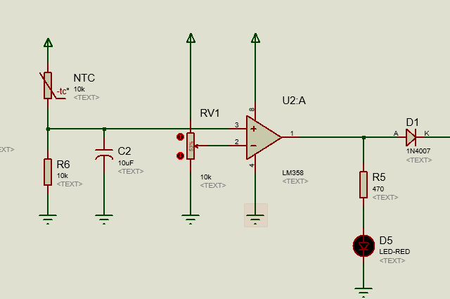

Hình 16. Sơ đồ thiết kế mạch cảm biến nhiệt độ

* + - 1. **Nguyên lý hoạt động**

Mạch cảm biến nhiệt độ được sử dụng trong đề tài thao tác trên nhiệt điện trở âm (NTC) làm cảm biến nhiệt độ.

IC Op-Amp LM358 làm bộ so sánh điện áp ở 2 đầu + và – của Op-Amp.

Khi đang ở nhiệt độ bình thường thì giá trị nhiệt trở xấp xỉ bằng giá trị gốc của nhiệt trở, ví dụ: ở 25 độ C giá trị điện trở 10k là 10k.

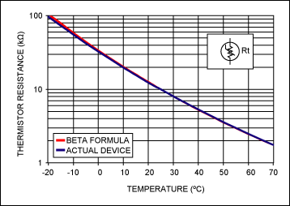

Hình 17. Đồ thị mối quan hệ giữa nhiệt và điện trở

Khi ở nhiệt độ là 25 độ C thì ta thấy giá trị điện trở tương ứng là 10k và tạo với điện trở R6 thành mạch cầu phân áp.

Khi đó ta có dòng điện I của mạch cầu phân áp theo công thức định luật ôm do mạch nối tiếp với nhau:

I = = = 0.25 mA

Từ đó, có thể suy ra điện áp tại chân số 3 của Op-Amp sẽ có giá trị là 2.5V

U1 = 0.25×10 = 2.5V

Tụ C2 trong mạch dùng để tạo độ trễ biến đổi chậm điện áp khi nhiệt độ thay đổi giúp mạch hoạt động ổn định hơn, tránh quá nhạy với các mức nhiệt độ tức thời.

Điện áp ngưỡng báo động được đặt bới biến trở RV1(10k) và có thể điều chỉnh giá trị điện áp từ 0- 5VDC.

Ví dụ ta đặt mạch báo động ở nhiệt độ 65 độ C.

Tương ứng với 65 độ C thì giá trị NTC1 = 2k.

Điện áp U1 ở chân số 3 Op-Amp sẽ có giá trị:

U1 = ×10 = 4.1667V

Tiến hành chỉnh biến trở đặt điện áp nhỏ hơn giá trị U1 khoảng 4.16 V tại chân (-).

Vậy khi ở nhiệt độ nhỏ hơn 65 độ C thì V(+)<V(-) => Ngõ ra Op-amp ở mức thấp xấp xỉ 0V.

Điện trở R5 hạn dòng và bảo vệ cho LED D5.

Diode D1 có chức năng chỉ cho dòng có chiều dương đi qua để kích cho transistor Q1 dẫn.

* + - 1. **Tính toán khối cảm biến nhiệt**
* Ta chọn R6=10K Ohm để tạo cầu phân áp với nhiệt trở NTC khi NTC ở nhiệt độ thường thì điện áp đặt vào chân 3 (+) là 2.5V
* Lúc này giá trị điện áp tại chân 3 (+) Op-Amp bằng 2.5V tạo bởi cầu phân áp NTC và R6.
* Điện áp ngưỡng báo động được đặt bởi biến trở RV1. Có thể chỉnh được từ 0-5V cấp vào chân 6(-) op-amp.   
  Ví dụ ta đặt mạch báo động ở nhiệt độ 65 độ C. Lúc này điện áp tại chân 3 (+) là VCC/(RV1)*R2 = 5/12*10 = 4.17V. Vậy ta chỉnh biến trở đặt điện áp khoảng 4.16 V tại chân (-)
* Chọn tụ C2=10uF dùng để lọc nhiễu cho mạch và với giá trị nhỏ để tích dòng nhỏ, không ảnh hưởng đến so sánh áp giữa chân 2 và chân 3.
* Chọn R5= 470Ohm để bảo vệ led D5
* Diode D1 có chức năng chỉ cho dòng dương chạy qua để kích cho Q1 dẫn

## **Thiết kế mạch cảm biến báo khói**

## **Sơ đồ mạch cảm biến báo khói**

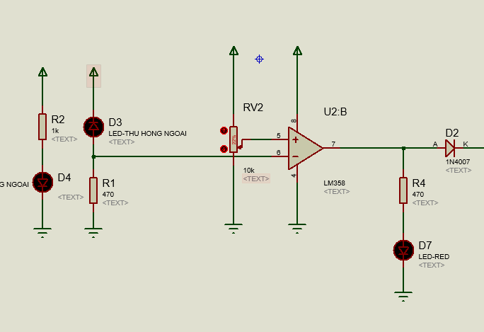

Hình 18. Sơ đồ mạch cảm biến báo khói

## Nguyên lý hoạt động

Tương tự như khối cảm biến nhiệt độ, ở khối mạch báo khói này em sử dụng 1 LED thu và 1 LED phát hồng ngoại đặt rọi vào nhau để tạo một khoảng trống.

Tức khi bình thường cường độ hồng ngoại là lớn nhất -> LED thu D3 dẫn với dòng lớn.

Khi có khói thì khói sẽ làm giảm cường độ tia hồng ngoại -> LED thu D3 dẫn với dòng nhỏ hơn.

Tiến hành chỉnh biến trở RV2 cho tới khi ở trạng thái bình thường thì LED D6 sáng sau đó ta chỉnh ngược lại một khoảng sau khi D6 tắt.

Khi không có khói V(-)>V(+) nên ngõ ra bằng 0, Q1 sẽ không hoạt động.

Khi có khói V(-)<V(+) nên ngõ ra bằng 1 - > Q1 sẽ hoạt động và tác động đến khối chuông báo.

## **Tính toán khối báo khói**

* Để cho led phát D4 hoạt động bình thường thì điện áp rơi trên led khoảng 1.2V đến 1.6V nên ta chọn R2=1k Ohm thì khi này dòng điện rơi vào D4 khoảng 3.4mA – 3.8mA

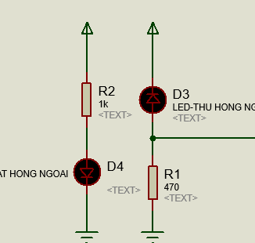

Ta có thể tính được dòng điện rơi trên D4 như sau:

Nguồn cấp để mạch hoạt động là 5V, điện áp led khoảng 1.2V – 1.6V ta gọi lần lượt là I1 và I2:

I1 = = 3.4 mA

I2 = = 3.8 mA

Hình 19. 2 Led thu phát hồng ngoại

* Với led thu D3 tương tự nhưng vì ở đây led thu D3 dùng để so sánh áp nên để dòng lớn nên chọn trở nhỏ 470 Ohm lúc này đòng điện roi vào led D3 vào khoảng 7.234mA - 8.085mA

Ta có thể tính được dòng điện rơi trên D3 như sau:

Nguồn cấp để mạch hoạt động là 5V, điện áp led khoảng 1.2V – 1.8V ta gọi lần lượt là I1 và I2:

I1 = = 7.234 mA

I2 = = 8.085 mA

* Với biến trở RV2 ta chọn giá trị 10k để tạo sự chênh lệch điện áp giữa chân 5 và chân 6 của LM358 là khi không khói thì LED thu D3 dẫn với dòng lớn mà điện áp chân 5 V (+) bé hơn điện áp chân 6 V (-)
* Với Q1 là transistor C1815 hoạt động khi có điện dương (mức 1 từ LM358) đi vào chân B cần 1 dòng nhỏ nên ta chọn trở hạn dòng cho bộ khuếch đại này là R3= 10k Ohm để cho Q1 phân cực
* Diode D2 có chức năng chỉ cho dòng dương chạy qua để kích cho Q1 dẫn
* Chọn R4=470 Ohm để hạn dòng bảo vệ led D6

## **Thiết kế khối chuông báo động**

* + 1. Sơ đồ thiết kế mạch

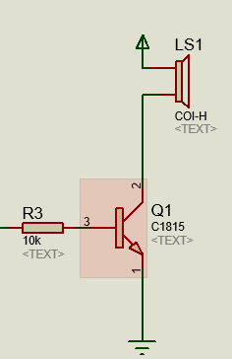

Hình 20. Sơ đồ thiết kế khối chuông báo

* + 1. Nguyên lý hoạt động

Chọn R3=10k Ohm để hạn dòng từ khối cảm biến khói và khối cảm biến nhiệt đi vào Q1 và chọn trở R3=10K Ohm để phân cực cho Q1

Khi có dòng điện dương chạy qua diode D1 hoặc D2 nghĩa là có cháy xảy ra thì dòng điện sẽ đi qua vào chân B của Q1 làm Q1 phân cực thuận và cho dòng chạy từ chân Emittor xuống chân Collector của Q1 và đi vào chân số chân số 2 của chuông báo sẽ hoạt động.

# **CHƯƠNG III. THI CÔNG VÀ HOÀN THIỆN SẢN PHẨM**

* 1. **Sơ đồ mạch in**

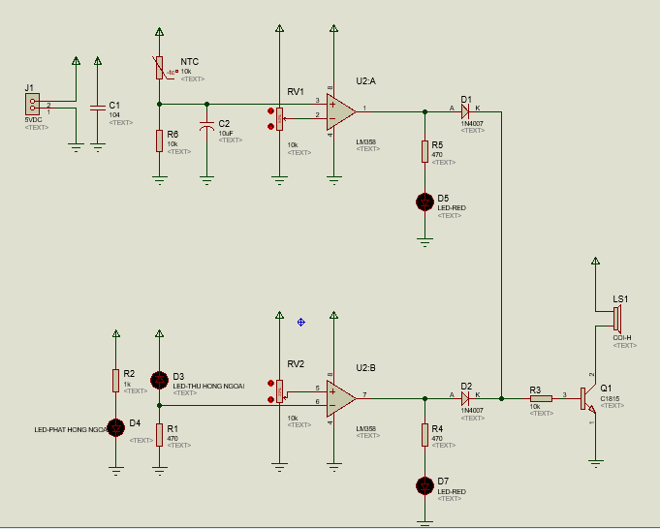

Hình 21. Sơ đồ mạch điện

* 1. **Sơ đồ bố trí linh kiện**

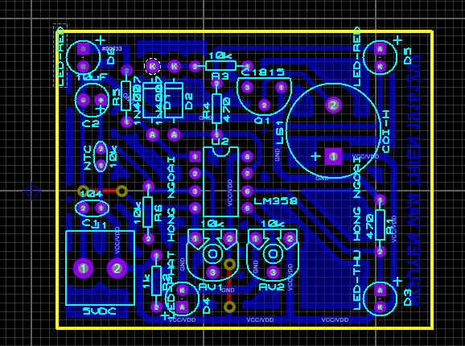

Hình 22.Sơ đồ vẽ PCB mạch điện

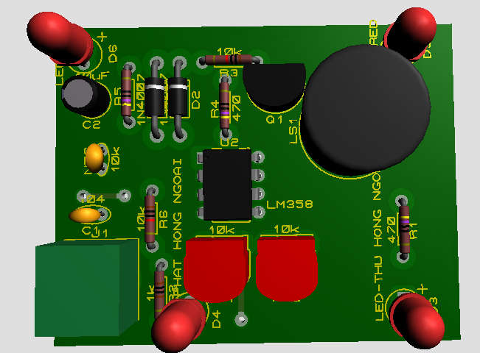

Hình 23. Sơ đồ 3D của mạch điện

* 1. **Kết quả sau khi hoàn thành**

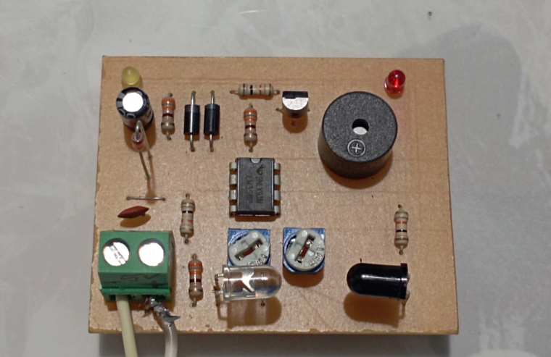

Hình 24. Kết quả sau khi hoàn thành

# **CHƯƠNG IV. KẾT LUẬN VÀ HƯỚNG PHÁT TRIỂN ĐỀ TÀI**

1. **Kết luận về đề tài**

Sau khi được giao đề tài đồ án, em đã tiến hành xây dựng và thiết kế hoàn chỉnh hệ thống mạch như yêu cầu. Kết quả đạt được :

• Nắm bắt được thông tin cơ bản về các loại cảnh báo nhiệt độ, cảnh báo khói và phương thức đo nhiệt độ chuẩn xác.

• Hiểu được công dụng và cách ứng dụng cần thiết,biết cách thực hành và thi công mạch hoàn chỉnh.

Ưu điểm :

* Nhỏ gọn, dễ sử dụng, được áp dụng nhiều trong đời sống.
* Cảnh báo được sự cố khi quá nhiệt độ.
* Giá thành rẻ, tiện lợi.

Nhược điểm:

* Dễ bị hư hỏng do cấp sai nguồn.
* Mạch chạy không ổn định.
* Hiệu năng làm việc không cao, không áp dụng được phạm vi rộng.

1. **Hướng phát triển đề tài**

Nếu như được sử dụng rộng rãi mạch có thể sử dụng để điều khiển các thiết bị phát sáng trong nhà, xí nghiệp, các thiết bị điện tử,…hoặc mạch có thể kết hợp với 1 số mạch vi điều khiển khác để tạo thành hệ thống mạch bật tắt đèn tự động để tiếp kiệm điện năng.

Chúng cũng có thể tự ngắt nguồn điện, điều khiển thiết bị xử lý không khí, hoặc các hoạt động đặc biệt khác (thang máy, cửa ngăn cháy…). Và nó có thể được sử dụng để khởi động hệ thống thiet bi PCCC . Hệ thống báo cháy tự động là hệ thống gồm tập hợp các thiết bị có nhiệm vụ phát hiện và báo động khi có cháy xảy ra. Việc phát ra các tín hiệu cháy có thể được thực hiện tự động bởi các đầu dò (khói, nhiệt, lửa,…) hoặc bởi con người (thông qua nút nhấn khẩn cấp). Hệ thống phải hoạt động liên tục 24/24 giờ kể cả khi mất điện

**TÀI LIỆU THAM KHẢO**

1. **Ths Nguyễn Đình Phú/ Ths Nguyễn Duy Thảo / Ths Nguyễn Trường Duy / Ths Hà A Thồi - Giáo Trình Thực Hành Kỹ Thuật Số**
2. **Ths Trương Thị Bích Ngà – Tài Liệu Thực Hành Điện Tử Cơ Bản**
3. [**https://mobitool.net/chuc-nang-cua-lm358.html**](https://mobitool.net/chuc-nang-cua-lm358.html)
4. [**https://www.electroschematics.com/lm358-datasheet/**](https://www.electroschematics.com/lm358-datasheet/)
5. [**https://www.alldatasheet.com/datasheetpdf/pdf/58825/DIODES/1N4007.html**](https://www.alldatasheet.com/datasheetpdf/pdf/58825/DIODES/1N4007.html)
6. [**https://huphaco.vn/transistor-la-gi-transistor-transfer-resistor/**](https://huphaco.vn/transistor-la-gi-transistor-transfer-resistor/)